# https://ds05.infourok.ru/uploads/ex/10cc/0011c40b-62ad5180/hello_html_m30357b91.jpg

Муниципальное казённое дошкольное образовательное учреждение

Приморский детский сад «Сказка»

**Проект**

**«Этот загадочный космос».**

Составитель:

воспитатель младшей группы

Горинова Ирина Павловна

**Проект: «Этот загадочный космос».**

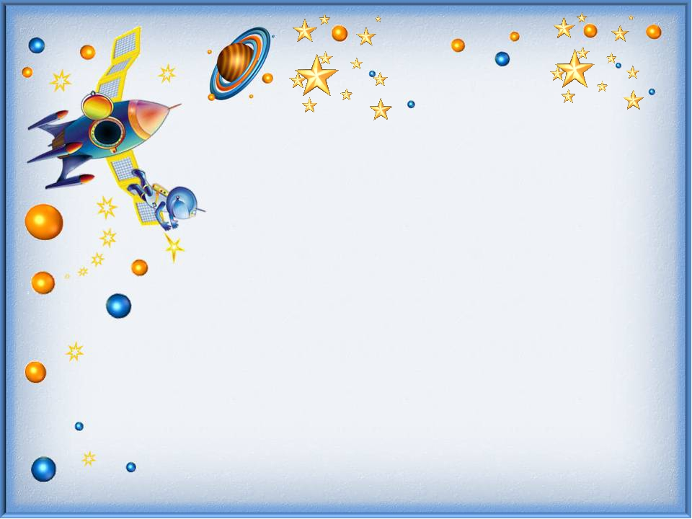**Тип проекта:** познавательно-творческий.

**Вид проекта:** краткосрочный

**Участники проекта:** воспитатели и дети 2 младшей группы

**Цель:** Познакомить детей с российским праздником - День космонавтики, с космосом, с первым космонавтом Ю.А.Гагариным

**Задачи:**

1. Дать детям представления и знания о празднике - День космонавтики, о космосе, о первом космонавте Ю.А.Гагарине. Развивать творческое воображение, обучать активности, коллективизму.

2. Активировать слуховые и зрительные анализаторы , развивать у детей речь, воображение и мышление. Привлечь родителей к совместной деятельности.

3. Воспитывать уважение к людям, работающих в космосе. Прививать любовь. Воспитывать у детей умение слушать взрослых .

4. Активизировать словарь: планета, космос, созвездие, ракета, скафандр, луна, вселенная, космонавт.

**Ожидаемые результаты:**

1.Заинтересованность детей темой о космосе.

2. Дать детям самостоятельно проявить инициативу: в рассматривании иллюстраций, участие в беседах, конструирование из строительного материала, проявить творчество в работе.

4.Участие в совместной деятельности родителей, празднования Дня космонавтики.

**Продукт проектной деятельности:** Оформление группы и раздевалки; выставка детских работ «Космическое путешествие»;

**Этапы работы:**

Первый: с 05.04.2021г. по 08.04.2021г.

Второй: с 08.04.2021г. по 12.04.2021 г.

**Содержание проекта:**

**Подготовительный этап.**

Подбор иллюстраций о космосе, космонавтах, солнечной системы.

Составление картотеки подвижных игр, дидактических игр и сюжетно-ролевых игр и пальчиковой гимнастики на заданную тематику.

Подготовка спортивного развлечения.

Подбор дидактического материала, загадок и стихов о космосе.

**Основной этап.**

Работа с детьми:

Беседы



**Основной этап.**

Работа с детьми:

**Беседы**

5 апреля - Беседа «Наша планета Земля»

6 апреля - Беседа «Что такое космос?»

7 апреля - Беседа о первом космонавте Ю. А. Гагарине.

**НОД:**

7 апреля - Рисование «Полет в космос»

8 апреля - ФЦКМ «Все мы – жители Земли»

9 апреля – Аппликация «Этот загадочный космос»

12 апреля –развлечение

**Подвижные** **игры:**

приложение 1)

-«Ждут нас быстрые ракеты»

- «Солнышко и дождик»

- «Солнечные зайчики»

**Пальчиковая гимнастика:**

(приложение 2)

игра «Астрономическая считалка»

- игра на развитие мелкой моторики «Ракета»

- Игра малой подвижности «Земля, Огонь, Вода, Воздух»

**Сюжетно-ролевые игры:**

(приложение 3)

- «Космонавты»

- «Планеты стройся!»

**Дидактические игры**

(приложение 4)

- «Найди лишнее»

- «Куда летят ракеты»

- «Найди недостающую ракету»

Чтение Стихов о космосе

(приложение 5)

**Загадки о космосе**

(приложение 6)

**Работа с родителями** (Вовлечение родителей в проектную деятельность)

- консультация «Знакомим ребенка с космосом. Конкурс поделок «Этот загадочный

космос»

- беседа «Какие формы работы можно использовать при знакомстве детей с космосом, праздником «День космонавтики».

- изготовление поделок, рисунков на тему: «Космическое путешествие»

**Итоговый этап**

Выставка поделок, рисунков, стенгазета «Этот загадочный космос»

**Приложение 1**

**«Ждут нас быстрые ракеты».**

По залу раскладываются обручи-ракеты на один меньше, чем играющих.

Дети берутся за руки и идут по кругу со словами:

- Ждут нас быстрые ракеты

Для полёта на планеты.

На какую захотим,

На такую полетим!

Но в игре один секрет:

Опоздавшим места нет! занимают места в «ракетах» (если детей много, то можно усаживаться в одну ракету по два-три человека) и принимают разные космические позы.

Те, кому не досталось места в ракете, выбывают

После последних слов дети разбегаются и

. Игра продолжается до тех пор, пока не останется один участник – победитель.

Игра повторяется 2 – 3 раза.

**«Солнышко и дождик»**

Цель: Развивать умение детей бегать врассыпную, не наталкиваясь друг на друга, быстро реагировать на сигнал.

Ход игры: Дети сидят на стульчиках. Когда воспитатель говорит солнышко – все гуляют, играют, дождик – быстро убегают на места.

Дождик, дождик, веселей,

Капай, капли не жалей,

Только нас не замочи,

Зря в окошко не стучи!

**«Солнечные зайчики»**

Цель: Учить выполнять разнообразные движения, развивать зрительные ощущения, формировать представления о свете и темноте.

Материал: зеркальце.

Ход игры: Выбрав момент, когда солнце заглядывает в окошко, поймайте с помощью зеркальца лучик и обратите внимание малышей на то, как

 Солнечные зайчики,

Скачут в тишине.

Яркий лучик солнышка

Зайчиков пустил.

Девочек солнечный зайчик прыгает по стене, потолку, стулья. Предложите дотронуться до светового пятна – поймать солнечного зайчика.

Солнечные зайчики,

Скачут и мальчиков

Лучик разбудил.

**Приложение 2**

**«Астрономическая считалка»**

Цель: развитие мелкой моторики через использование стихов по теме «Космос»

На Луне жил звездочет,

Он планетам вел подсчет.

Меркурий - раз, Венера - два,

Три - Земля, четыре - Марс.

Пять - Семь - Уран, восьмой - Нептун,

Девять - дальше всех - Плутон.

Кто не видит - выйди вон.

**Игра на развитие мелкой моторики «Ракета»**

Цель: предложить детям выложить из палочек ракету. Развивать мелкую моторику рук, логическое мышление, усидчивость.

А давайте-ка, ребята,

Поиграем в космонавтов,

В космос с вами полетим!

Собираемся в полёт,

Строим новый звездолёт.

**Игра малой подвижности «Земля, Огонь, Вода, Воздух»**

Цель: развивать двигательную активность детей, внимание.

По команде «Земля» нужно присесть, «Воздух» - подуть, «Вода» - делать движения, как будто плывут, «Огонь"» - руки вверх и повороты вокруг себя. Кто ошибается - выбывает из игры.

Юпитер, шесть - Сатурн,

**Приложение №3**

**Приложение №3**

**Сюжетные игры**

**«Космонавты».**

Игра проводится под сопровождение музыкального руководителя.

Цель: развитие подражания движениям и речи взрослого – повторение звука «У».

- Запускаем мы ракету « У-У-У!»: Руки над головой в форме конуса,

- Завели моторы «Р- р- р»: движение по кругу друг за другом

- Загудели: «У-у-у!»: Руки расставили в стороны.

- На заправку полетели: присели - руки вперёд,

- Заправились – руки опустили.

Игра повторяется несколько раз по желанию детей.

**Подвижная игра «Планеты, стройся!»**

Напротив каждой команды лежит большой мяч – это Солнце. Вокруг солнца раскладываются, удаляясь друг от друга, кружки для игры в серсо. Дети стоят за линией старта, у каждого в руках мяч. По сигналу воспитателя дети по очереди бегут к «орбитам планет» и кладут мяч – планету на «орбиту». Затем возвращаются к линии старта, передают эстафету следующему. После завершения игры капитаны команд называют последовательность планет.

**Приложение 4**

**«Найди лишнее»**

На карточке изображено 5 картинок.

4 картинки из одной группы, пятая лишняя.

Нужно найти лишнюю картинку и объяснить свой выбор.

**«Куда летят ракеты»**

Сосчитай, сколько ракет летит направо, сколько налево, вверх и вниз.

(картинки с изображением ракет, летящих в разные стороны)

**«Найди недостающую ракету»**

На картинке изображено 9 ракет. Соединить по 2 одинаковые ракеты, девятая будет лишняя. Нужно найти лишнюю картинку и объяснить свой выбор.

**Приложение 5**

**Чтение стихов о космосе**

**ЛЕТИТ КОРАБЛЬ**

Летит в космической дали

Стальной корабль

Вокруг Земли.

И хоть малы его окошки,



Всё видно в них

Как на ладошке:

Степной простор,

Морской прибой,

А может быть

и нас с тобой!

**Комета**

Какое роскошное диво!

Почти занимая полсвета,

Загадочна, очень красива

Парит над Землёю комета.

И хочется думать:

- Откуда

Явилось к нам светлое чудо?

И хочется плакать, когда

Оно улетит без следа.

А нам говорят:

- Это лёд!

А хвост её - пыль и вода!

Неважно, к нам Чудо идёт,

А Чудо прекрасно всегда!

**Земля**

Есть одна планета-сад

В этом космосе холодном.

Только здесь леса шумят,

Птиц скликая перелётных,

Лишь на ней одной цветут

Ландыши в траве зелёной,

И стрекозы только тут

В речку смотрят удивлённо...

Береги свою планету -

Ведь другой, похожей, нету!



**Приложение 6**

**Загадки о космосе**

Освещает ночью путь,

Звездам не дает заснуть.

Пусть все спят, ей не до сна,

В небе светит нам…

(Луна)

Планета голубая,

Любимая, родная.

Она твоя, она моя,

А называется…

(Земля)

Бродит одиноко

Огненное око.

Всюду, где бывает,

Взглядом согревает.

(Солнце)

Рассыпалось ночью зерно,

А утром нет ничего.

(Звезды)

Человек сидит в ракете.

Смело в небо он летит,

И на нас в своем скафандре

Он из космоса глядит.

(космонавт)

Чудо-птица-алый хвост

Прилетела в стаю звезд.

(Ракета)